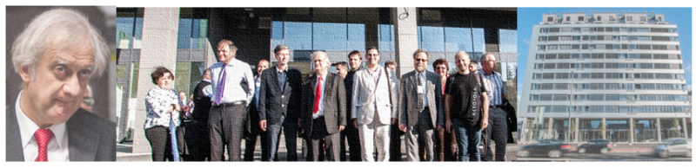
17. oktober 2014
Posvet Zgradba energija okolje je letos potekal oktobra v hotelu Plaza v Ljubljani.

Posvet Zgradba energija okolje je letos potekal oktobra v hotelu Plaza v Ljubljani.
Posveta se je udeležil tudi idejni oče pasivne hiše, dr. Wolfgang Feist. V sklopu posveta so bili predvideni tudi ogledi več stavb, zgrajenih v pasivnem standardu, v Ljubljani in njeni okolici. Udeleženci posveta in eminentni gost, dr. Wolfgang Feist, so si v petek, 17. oktobra 2014, ogledali tudi Eko srebrno hišo ob Dunajski cesti v Ljubljani. To je večstanovanjska stavba, ki ima 11 nadzemnih etaž s 128 stanovanjskimi enotami, grajenih po pasivnih merilih, ter poslovno etažo in podzemno garažo z 278 parkirnimi mesti. Eko srebrna hiša predstavlja demonstracijski projekt pasivne večstanovanjske stavbe, zgled gradnje v skladu s trajnostnimi načeli ter primer udejanjanja načel skoraj nič-energijske stavbe v praksi. Izvedbo demonstracijskega projekta, ki obsega stanovanjski del stavbe s tehnologijami za izrabo obnovljivih virov energije in deževnice, sofinancira Evropska komisija v okviru demonstracijskega projekta FP7 - EE HIGHRISE.
Več na www.ee-highrise.eu in www.ekosrebrnahisa.si
Načrtovanje večstanovanjske stavbe je bilo usmerjeno k doseganju čim manjšega okoljskega odtisa. S projektiranjem na podlagi BIM orodij (Building Information Model) so bili izdelani 3D modeli, študije osončenja, integrirani so bili projektni pristopi trajnostne gradnje, optimizirana energijska učinkovitost ter načrtovana odlična toplotna in zvočna izolacija sten in oken. Vgrajen je visokokakovostni prezračevalni sistem z rekuperatorji, ki omogoča kontrolirano vodeno prezračevanje, ki je avtomatsko vodeno 24 ur na dan vse dni v letu ter se odziva na kakovost zraka v prostoru in ogrevanje / hlajenje zraka glede na letne čase in zunanjo temperaturo okolja oziroma glede na notranjo temperaturo zraka v prostorih. Na stavbi sta vremenska postaja, povezana s pametnim krmiljenjem naprav, ter sončna elektrarna, ki je povezana z omrežjem in polnilnimi mesti za polnjenje električnih vozil v kletni garaži.
Vir: http://www.gi-zrmk.si/novice/24/eko_srebrno_hiso_si_je_ogledal_dr_wolfgang_feist/

